Paralelno računanje determinante matrice primenom Laplasovog razvoja
Stefan Djurica, SV35-2021

- Specifikacija Testnog Okruženja

Svi eksperimenti su izvršeni na sistemu sa sledećim hardverskim i softverskim specifikacijama:

Komponenta | Specifikacija
Procesor (CPU) | AMD Ryzen 7 7745HX
Broj fizičkih jezgara | 8
Broj logičkih jezgara | 16
Radni takt | 3.60 GHz
RAM Memorija | 32.0 GB
Operativni Sistem | Microsoft Windows 10 Pro
Rust Verzija | rustc 1.90.0 (1159e78c4 2025-09-14)
Python Verzija | 3.12.0

- Teorijska Analiza Paralelizacije

  - Udeo Sekvencijalnog i Paralelnog Dela Koda

Analizom paralelnih implementacija Laplasovog razvoja, utvrđeno je da se proces sastoji iz tri dela:
- Priprema zadataka (sekvencijalno) Glavna nit/proces kreira podmatrice (minore) koje će se obrađivati. Ovaj deo ima složenost reda O(n^2).
- Izvršavanje zadataka (paralelno) Radničke niti/procesi rekurzivno računaju determinante dodeljenih minora. Ovaj deo je dominantan i ima složenost O((n-1)!) po zadatku.
- Sakupljanje rezultata (sekvencijalno) Glavna nit/proces sakuplja rezultate i vrši finalno sumiranje. Ovaj deo ima složenost O(n).

Zbog eksponencijalnog rasta paralelnog dela u odnosu na polinomske sekvencijalne delove, udeo koda koji se može paralelizovati (f) je izuzetno visok.
Za potrebe teorijske analize, usvojena je konzervativna, ali realistična procena:
- Procenat paralelnog dela koda (f): 99% (0.99)
- Procenat sekvencijalnog dela koda (1 - f): 1% (0.01)

  - Teorijski Maksimumi Ubrzanja

- Amdalov zakon (Jako skaliranje): Maksimalno teorijsko ubrzanje S(P) sa P procesora je S(P)= . Sa f=0.99 i P=16 jezgara, teorijski maksimum ubrzanja je približno 13.9x. Ova kriva je iscrtana na graficima jakog skaliranja.
- Gustafsonov zakon (Slabo skaliranje): Ovaj zakon predviđa da bi, uz povećanje veličine problema, skalirano ubrzanje (efikasnost) trebalo da ostane konstantno. Idealna linija na grafiku efikasnosti je stoga horizontalna linija na vrednosti 1.0.
- Analiza Jakog Skaliranja

Eksperiment jakog skaliranja sproveden je za više dimenzija matrica.
U nastavku su prikazani rezultati za matricu dimenzija 11x11, jer su na njoj efekti paralelizacije najizraženiji.

  - Jako Skaliranje - Python

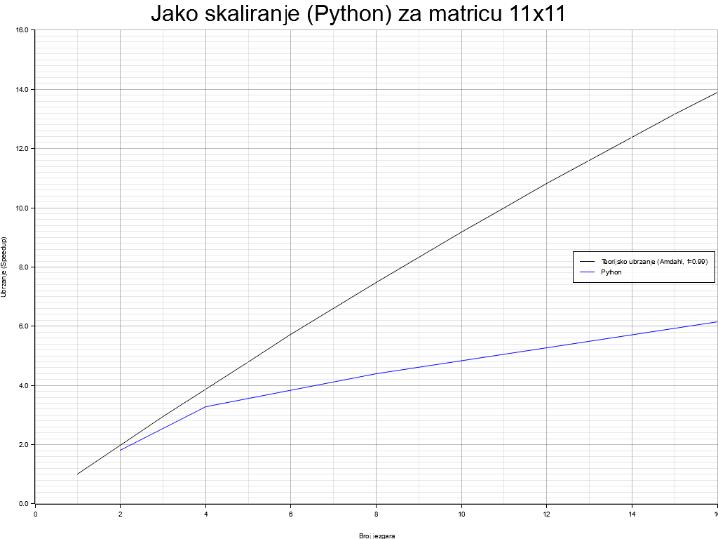

Grafik 1: Jako skaliranje Python implementacije za matricu 11x11

Broj Jezgara | Srednje Vreme (s) | Std. Devijacija (s) | Ubrzanje (Speedup)
1 | 18.6372 | 1.3413 | 1.00
2 | 10.2358 | 0.1767 | 1.82
4 | 5.6868 | 0.0749 | 3.28
8 | 4.2364 | 0.0686 | 4.40
16 | 3.0355 | 0.0175 | 6.14
Tabela 1: Podaci za jako skaliranje (Python) za matricu 11x11.

  - Jako Skaliranje - Rust

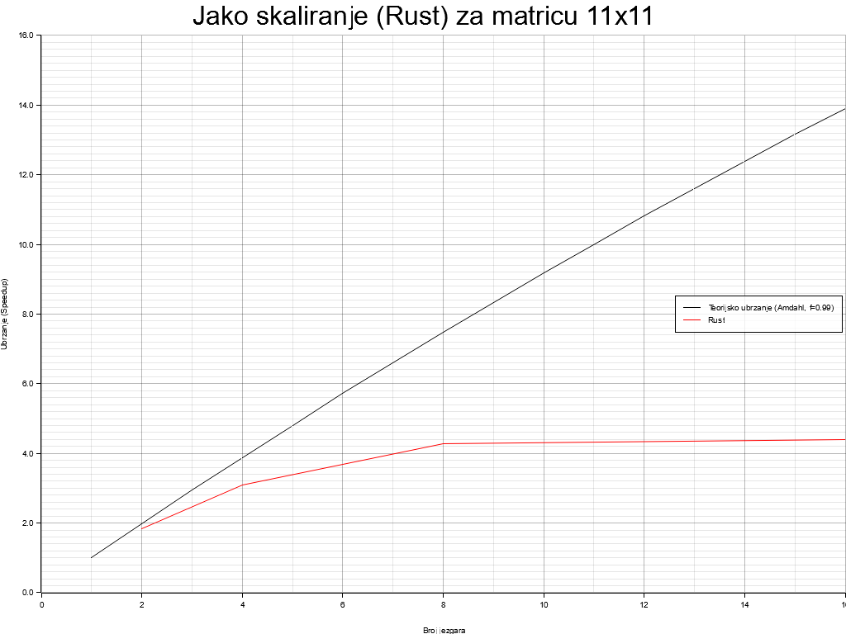

Grafik 2: Jako skaliranje Rust implementacije za matricu 11x11.

Broj Jezgara | Srednje Vreme (s) | Std. Devijacija (s) | Ubrzanje (Speedup)
1 | 3.7655 | 0.1584 | 1.00
2 | 2.0584 | 0.0664 | 1.83
4 | 1.2216 | 0.0514 | 3.08
8 | 0.8786 | 0.0384 | 4.29
16 | 0.857 | 0.3101 | 4.39
Tabela 2: Podaci za jako skaliranje (Rust) za matricu 11x11.

- Analiza Slabog Skaliranja

  - Manipulacija Poslom
Kod eksperimenta slabog skaliranja, cilj je održati konstantan posao po jezgru.
Zbog O(n!) složenosti Laplasovog razvoja, posao ne raste linearno.
- Stoga je izvršena analiza kako bi se pronašli parovi (veličina_matrice, broj_jezgara) koji najbolje aproksimiraju ovaj uslov.
Kao baza je uzet rad na matrici 8x8 sa 1 jezgrom (posao je proporcionalan 8! = 40,320).
Izabrani parovi za testiranje su:
- (8, 1) -> Posao po jezgru je proporcionalan 40,320
- (9, 4) -> Posao po jezgru je proporcionalan 9!/4 = 90,720 (~2.25x veći od baze)
- (9, 8) -> Posao po jezgru je proporcionalan 9!/8 = 45,360 (~1.12x veći od baze)

Očekuje se da će odstupanje posla od bazne vrednosti uticati na izmerenu efikasnost.

  - Slabo Skaliranje - Python

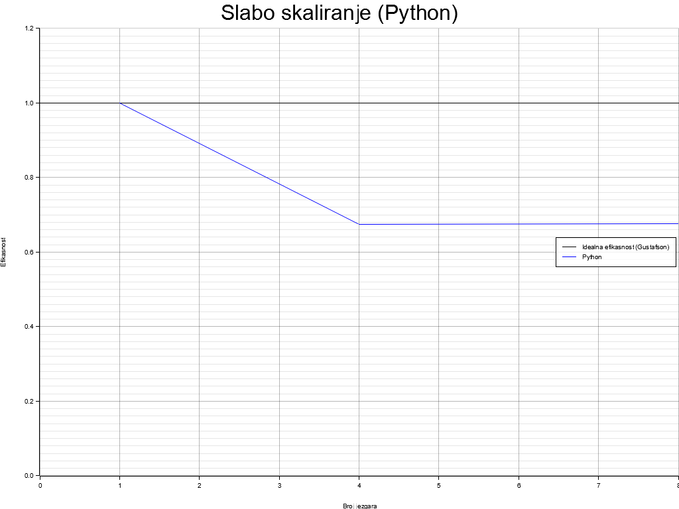

Grafik 3: Slabo skaliranje Python implementacije.

Broj Jezgara | Veličina Matrice | Srednje Vreme (s) | Std. Devijacija (s) | Ubrzanje (Speedup)
1 | 8x8 | 0.0981 | 0.0035 | 1.00
4 | 9x9 | 0.1452 | 0.0046 | 0.68
8 | 9x9 | 0.1449 | 0.0043 | 0.68
Tabela 3: Podaci za slabo skaliranje (Python).

Python pokazuje pad efikasnosti na 68% pri prelasku na 4 jezgra, što je u skladu sa teorijskim proračunom koji je pokazao da je posao po jezgru u tom slučaju bio više nego dvostruko veći.

  - Slabo Skaliranje - Rust

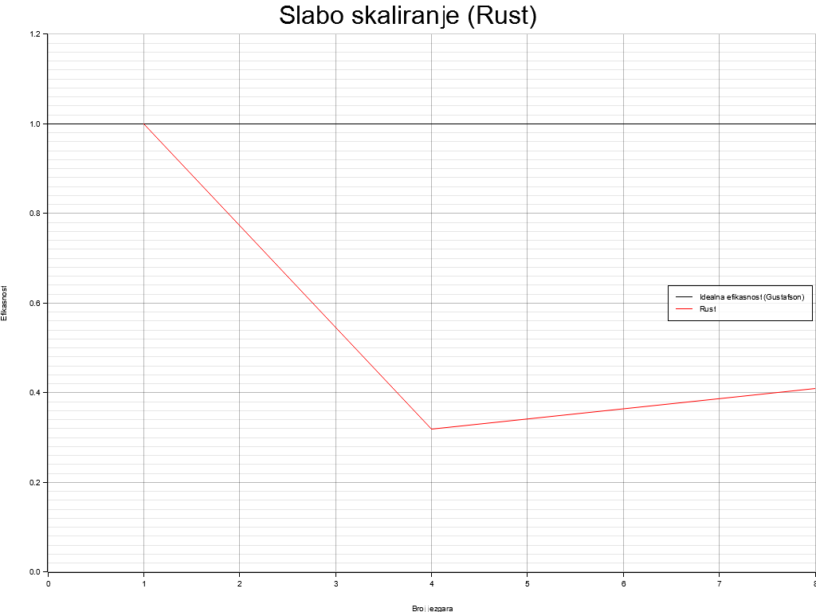

Grafik 4: Slabo skaliranje Rust implementacije.

Broj Jezgara | Veličina Matrice | Srednje Vreme (s) | Std. Devijacija (s) | Ubrzanje (Speedup)
1 | 8x8 | 0.0041 | 0.0003 | 1.00
4 | 9x9 | 0.0128 | 0.0009 | 0.32
8 | 9x9 | 0.0099 | 0.0017 | 0.41
Tabela 4: Podaci za slabo skaliranje (Rust).

Rezultati za Rust savršeno ilustruju teorijske postavke.
Drastičan pad efikasnosti na 32% za 4 jezgra direktna je posledica 2.25x većeg opterećenja po jezgru.
Oporavak efikasnosti na 41% za 8 jezgara poklapa se sa činjenicom da je opterećenje po jezgru u tom slučaju bilo veoma blizu baznoj vrednosti.
Ovo potvrđuje da izmerena odstupanja od idealne efikasnosti nisu mana implementacije, već direktna posledica prirode samog algoritma.

- Zaključak

Analizom performansi utvrđeno je da, iako je Rust uvek apsolutno brži, Python-ova zrela `multiprocessing` biblioteka pokazuje bolje relativno skaliranje na problemima velikog obima.
Sa druge strane, Rust-ov model zasnovan na nitima je superioran na problemima manjeg obima zbog drastično manjeg overhead-a. Eksperiment slabog skaliranja je uspešno demonstrirao kako teorijska složenost algoritma direktno utiče na praktičnu efikasnost u realnim uslovima.
Projekat potvrđuje da izbor optimalne tehnologije za HPC zavisi od kompleksne interakcije između sirove brzine jezika, zrelosti ekosistema i matematičke prirode problema koji se rešava.

